人工智能知识全览
从历史发展到前沿技术的全面解读
2026年5月 · 完整版

目录
第一章 人工智能发展历史
第二章 当前AI发展现状 (2026)
第三章 大语言模型 (LLM) 技术详解
第四章 核心技术名词详解
第五章 AI Agent 智能体详解
第六章 大数据与AI的关系
第七章 AI基础设施与算力
第八章 未来展望与趋势

第一章 人工智能发展历史
人工智能（Artificial Intelligence，简称AI）的历史是一部跨越近80年的壮阔史诗。从1943年第一个神经元数学模型，到2026年能够自主决策的AI智能体，人类对"会思考的机器"的追求从未停歇。本章将带你回顾这段激动人心的历程。

1.1 发展历史时间线总览
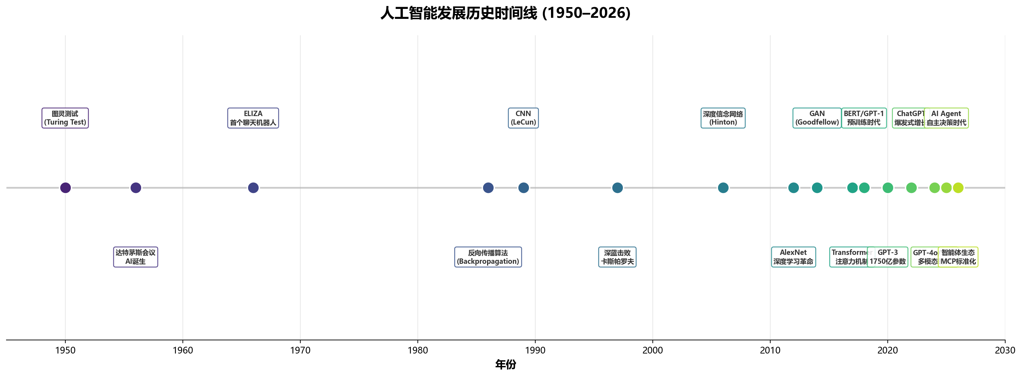

1.2 AI的兴衰周期
人工智能的发展并非一路向上，而是经历了多次"AI寒冬"——期望过高导致投资退潮的周期。理解这个周期对于客观看待当前AI热潮至关重要。
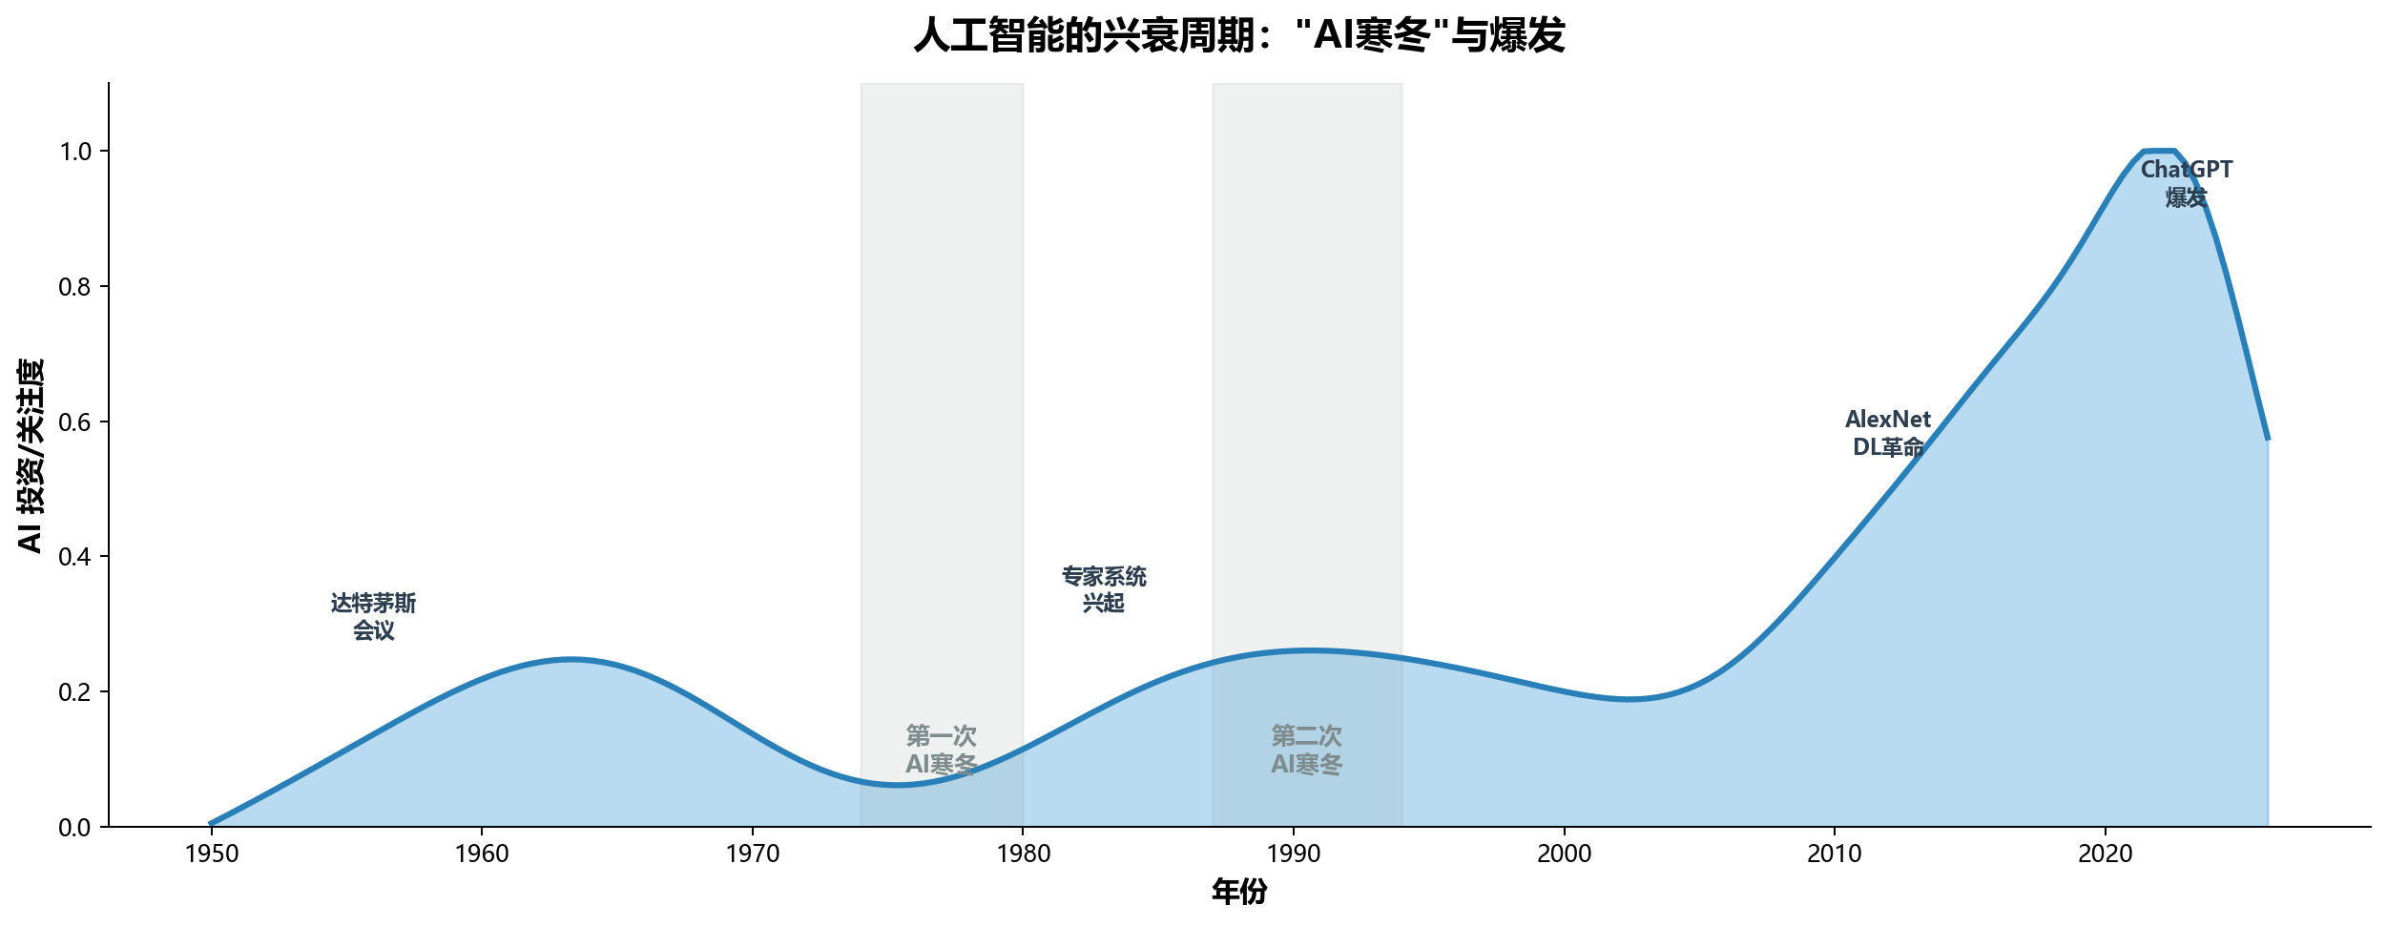

1.3 关键历史阶段

理论奠基期 (1943–1956)
1943年，McCulloch和Pitts提出了第一个神经元数学模型。1950年，图灵发表《计算机器与智能》，提出了著名的"图灵测试"。1956年，麦卡锡、明斯基、香农等人在达特茅斯会议上正式提出"人工智能"这一术语，标志着AI作为独立学科的诞生。

符号主义时代 (1957–1974)
这一时期，AI研究以符号推理为主。1957年，Rosenblatt发明了感知机（Perceptron），这是第一个可训练的神经网络。1958年，麦卡锡创建了LISP编程语言。1966年，Weizenbaum开发了第一个聊天机器人ELIZA。然而，1969年明斯基等人证明了感知机的局限性，加上过高期望的破灭，导致了第一次AI寒冬（1974-1980）。

专家系统与连接主义复兴 (1980–1993)
1980年代，专家系统在企业中取得商业成功。1982年Hopfield网络的提出和1986年反向传播算法的普及，使神经网络研究重新活跃。然而，专家系统的维护成本过高，导致第二次AI寒冬（1987-1994）。1989年，LeCun将卷积神经网络应用于手写数字识别，奠定了现代计算机视觉的基础。

统计学习时代 (1994–2011)
1997年，IBM深蓝击败国际象棋冠军卡斯帕罗夫。同年，LSTM（长短期记忆网络）被提出，解决了循环神经网络的梯度消失问题。2006年，Hinton提出深度信念网络，重新点燃了深度学习的研究热情。2009年，李飞飞发布ImageNet数据集。

深度学习革命 (2012–2017)
2012年，Hinton团队的AlexNet在ImageNet竞赛中取得了突破性胜利，将图像识别的错误率从25.8%降至16.4%，深度学习从此成为AI研究的主流方向。2014年，Goodfellow发明了GAN（生成对抗网络）。2016年，DeepMind的AlphaGo击败围棋世界冠军李世石。2017年，Google发表《Attention Is All You Need》，提出了Transformer架构——这个架构成为后来所有大语言模型的基础。

预训练大模型时代 (2018–2022)
2018年，OpenAI发布GPT-1，Google发布BERT，开启了"预训练+微调"的范式。2020年，GPT-3以1750亿参数展示了令人惊叹的涌现能力。2022年11月，ChatGPT发布，在2个月内获得1亿用户，成为历史上增长最快的消费级应用，AI真正走向了大众。

多模态与智能体时代 (2023–2026)
2023年GPT-4实现了多模态理解，2024年Sora展示了视频生成的新高度。2025年AI Agent技术成熟，AI从"对话工具"进化为"自主执行者"。2026年，MCP（模型上下文协议）成为行业标准，多智能体协作架构在企业中大规模落地。

第二章 当前AI发展现状 (2026年)

2.1 主要模型格局
截至2026年5月，全球大模型市场形成了"多极竞争"的格局。下表汇总了当前主流模型。
模型名称 | 开发机构 | 关键特性
Claude Opus 4.7 | Anthropic | 顶级推理能力，100万tokens上下文，Agent Skill API
GPT-5.5 | OpenAI | 知识工作者优化，多模态，Workspace Agents
GPT-Rosalind | OpenAI | 前沿推理模型，专精生物学和药物发现
Gemini 3.1 Flash | Google | 新型TTS引擎，音频标签技术
Qwen 3.6 | 阿里巴巴 | 开源模型，门控注意力机制，高性能
DeepSeek V4 / V3.2 | DeepSeek | 高效架构，稀疏注意力，强化学习合成
Mistral 3 | Mistral | 大+Ministral 14B/8B/3B，全系支持视觉
GLM-4.7 | 智谱AI | 355B MoE参数(32B激活)，编码与推理领先
Kimi K2.6 | Moonshot AI | 强大的开源竞品，长上下文
Nemotron 3 Nano | NVIDIA | 30B MoE，完全开源（数据+权重+配方）
K-EXAONE | LG | 236B MoE，韩英双语，强多语言支持

2.2 全球AI市场数据
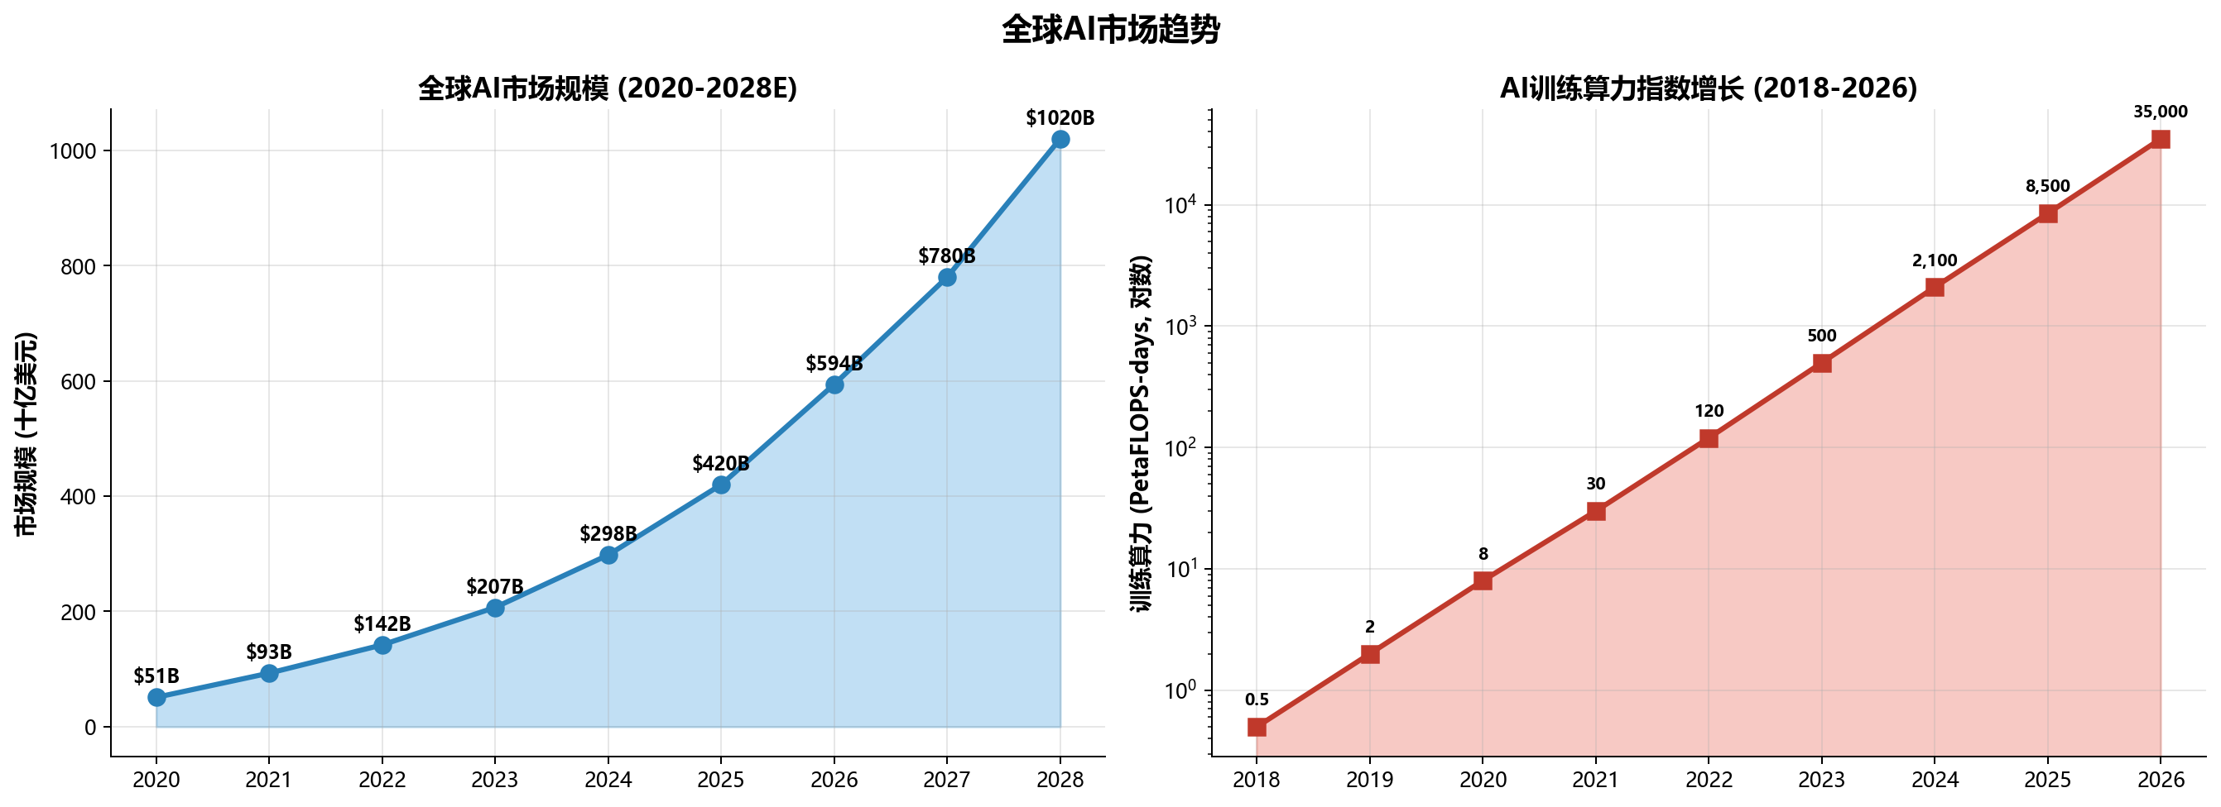
全球AI市场从2020年的510亿美元增长至2026年的约5940亿美元，预计2028年将突破1万亿美元。训练算力需求同步呈指数增长——从2018年的约0.5 PetaFLOPS-days到2026年的约35,000 PetaFLOPS-days。这一增长速度甚至超过了摩尔定律，主要驱动力来自大规模集群（如Anthropic × SpaceX的"Colossus 1"超算中心，配备22万+ GPU，功率300MW）。

2.3 关键行业趋势
趋势 | 说明 | 影响
AI Agent爆发行 | AI从对话工具进化为自主执行者，多智能体协作成为现实 | 企业工作流全面重构
MCP协议标准化 | Anthropic捐赠MCP给Linux基金会，OpenAI贡献AGENTS.md | 工具互操作性大幅提升
开源模型崛起 | Qwen、DeepSeek、GLM、Kimi等开源模型性能接近闭源 | AI能力民主化加速
多模态融合 | 文本+图像+视频+语音的统一理解与生成 | 人机交互进入全新范式
边缘AI部署 | 小型模型(LFM2.5、Ministral 3B)支持端侧运行 | 离线AI应用成为可能
数据质量危机 | Gartner预测60%的AI项目可能因数据问题被放弃 | 数据治理成为核心挑战
AI安全监管 | EU AI Act全面实施，各国加快AI立法 | 合规成本上升但信任度提高

第三章 大语言模型 (LLM) 技术详解
大语言模型（Large Language Model, LLM）是当前AI革命的核心引擎。理解LLM的技术原理，是深入掌握现代AI的基础。

3.1 整体架构概览
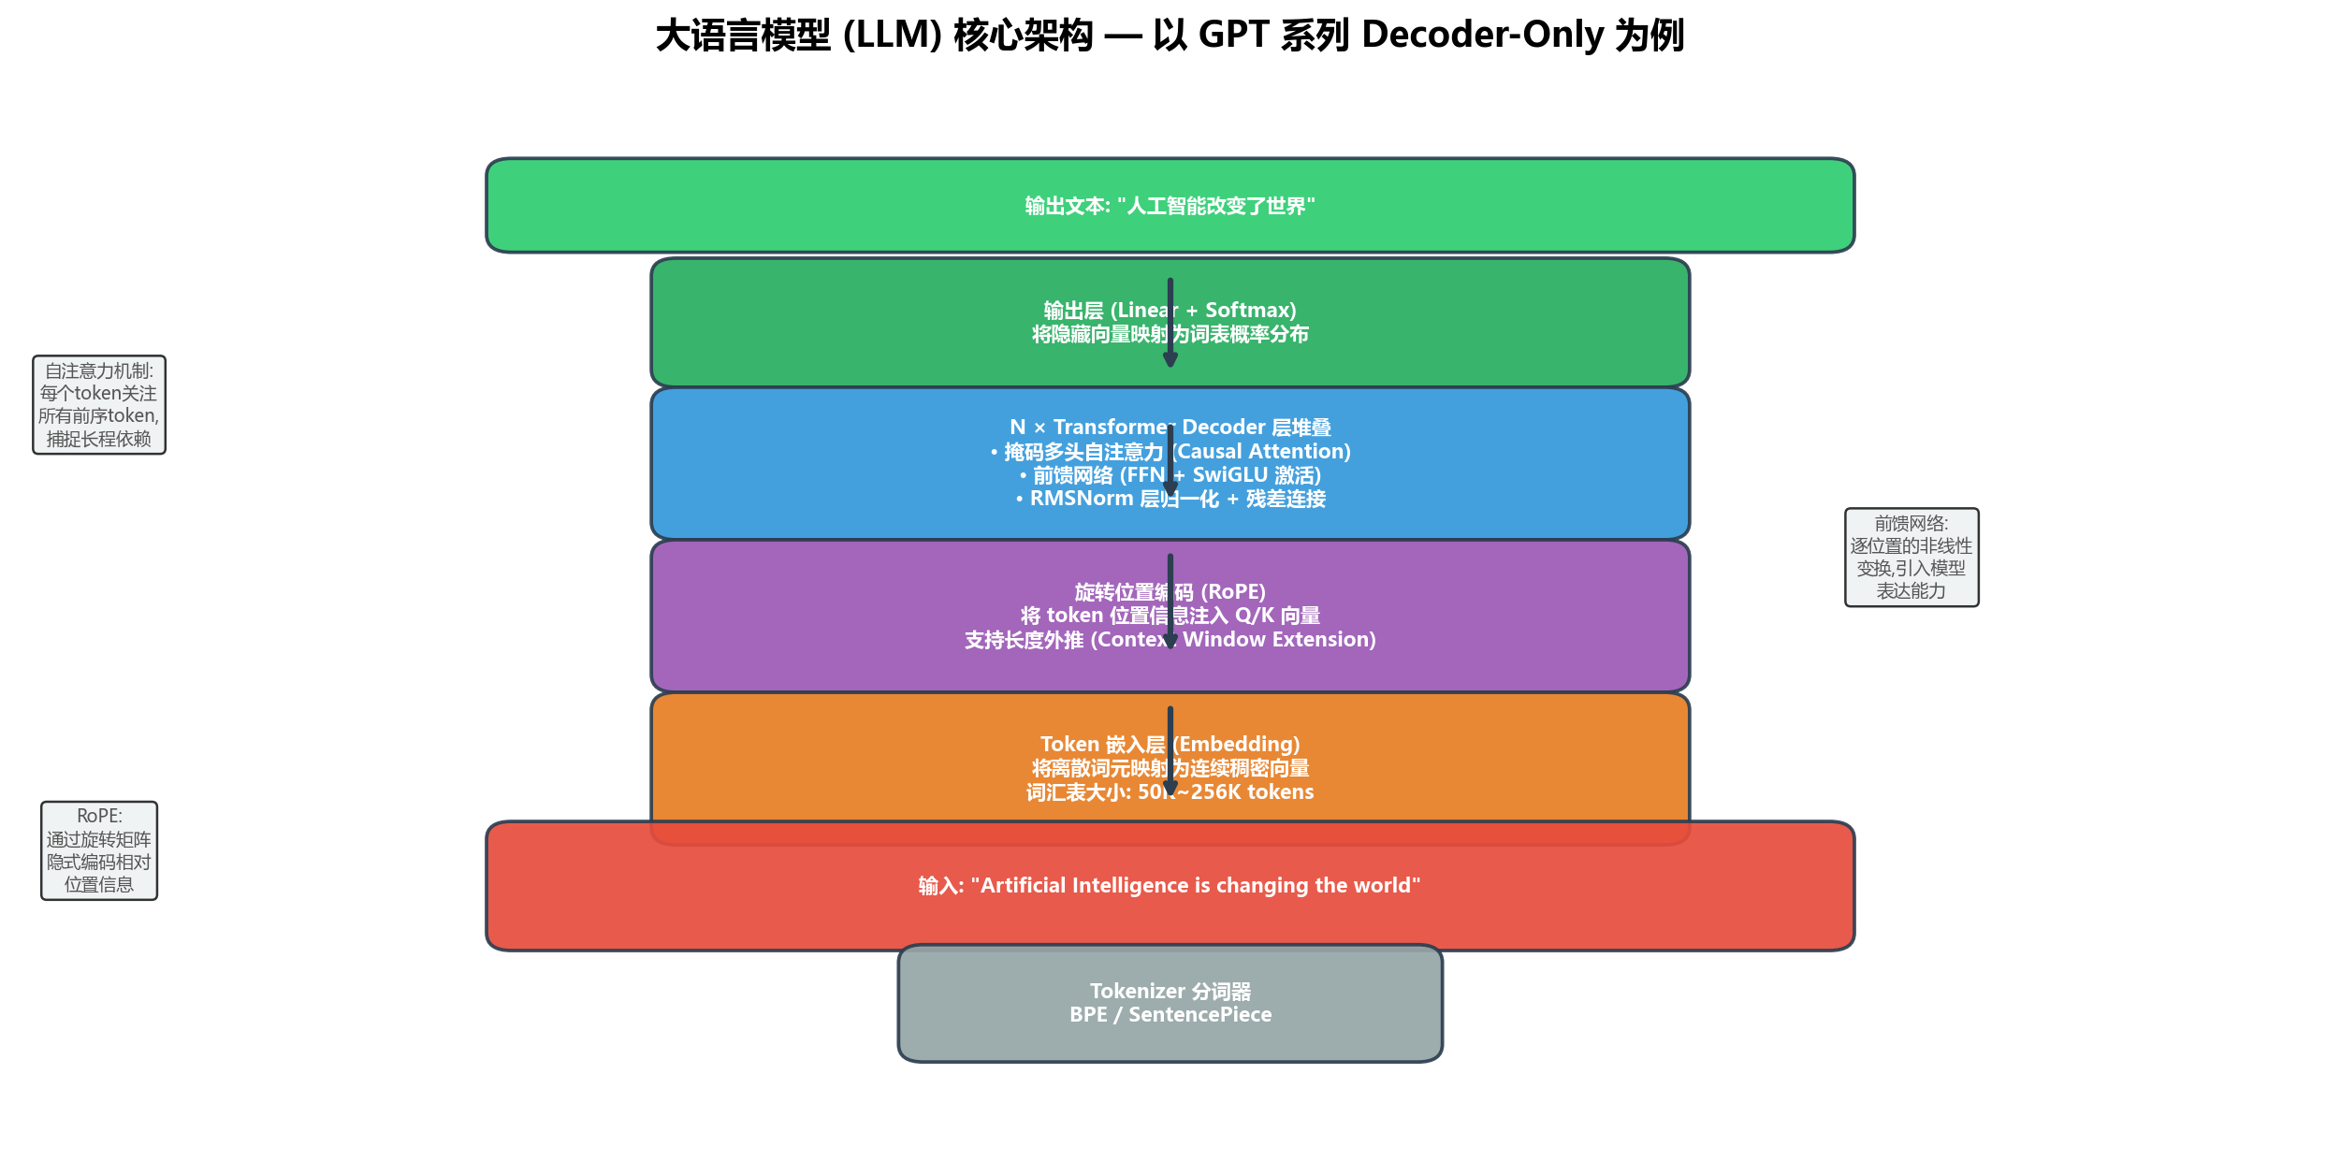

3.2 自注意力机制 (Self-Attention)
注意力机制是Transformer架构的核心创新。其核心思想是：在处理每个词时，动态地决定应该"关注"上下文中的哪些词，而不是像RNN那样按顺序处理。
核心公式：Attention(Q, K, V) = softmax(QK^T / √d_k) × V
其中：
• Q (Query): 当前词的"查询"向量——"我在找什么？"
• K (Key): 上下文词的"键"向量——"我是什么？"
• V (Value): 上下文词的"值"向量——"我包含什么信息？"
• √d_k: 缩放因子，防止点积过大导致梯度消失
除以√d_k是训练稳定性的关键——研究表明，省略这一操作会使训练失败率提高60%以上。
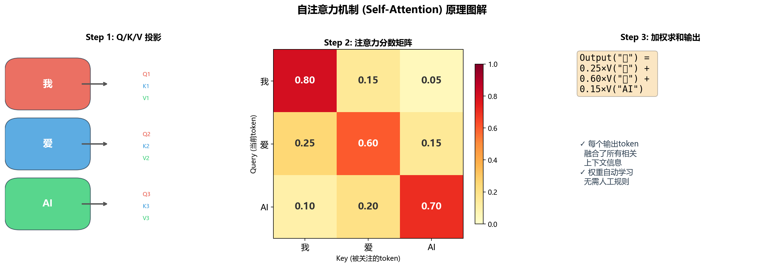

3.3 多头注意力 (Multi-Head Attention)
单个注意力头只能关注一种语义关系。多头注意力通过并行运行多个注意力头，每个头关注不同的语义维度（如语法结构、指代关系、实体关联等），最后拼接所有头的输出，大大增强了模型的表达能力。典型的LLM使用32-128个注意力头。

3.4 三大关键技术

旋转位置编码 (RoPE)
由于自注意力本身不感知词序，需要人工注入位置信息。RoPE通过在Q和K向量上施加旋转操作，以极简的方式将相对位置信息编码到注意力计算中。其最大优势是支持"长度外推"——在16K序列上训练的模型，推理时扩展到32K序列，性能下降不超过5%。RoPE已成为GPT-NeoX、LLaMA、Qwen、DeepSeek等主流模型的标准配置。

分组查询注意力 (GQA)
标准多头注意力的K/V投影消耗大量显存。GQA将注意力头分为若干组，组内共享K/V投影，显存占用可降至原来的1/G。GQA在不损失模型质量的前提下，大幅降低了推理成本。LLaMA 2、Mistral、Gemma等模型均采用GQA技术。

混合专家模型 (MoE)
MoE不是让所有参数参与每次计算，而是每次只激活部分"专家"。例如GLM-4.7拥有3550亿总参数，但每次推理只激活320亿。这大幅提升了模型的"知识容量/计算成本"比——更聪明但不更费电。2026年，MoE已成为高效大模型的标配架构。

3.5 模型参数增长史
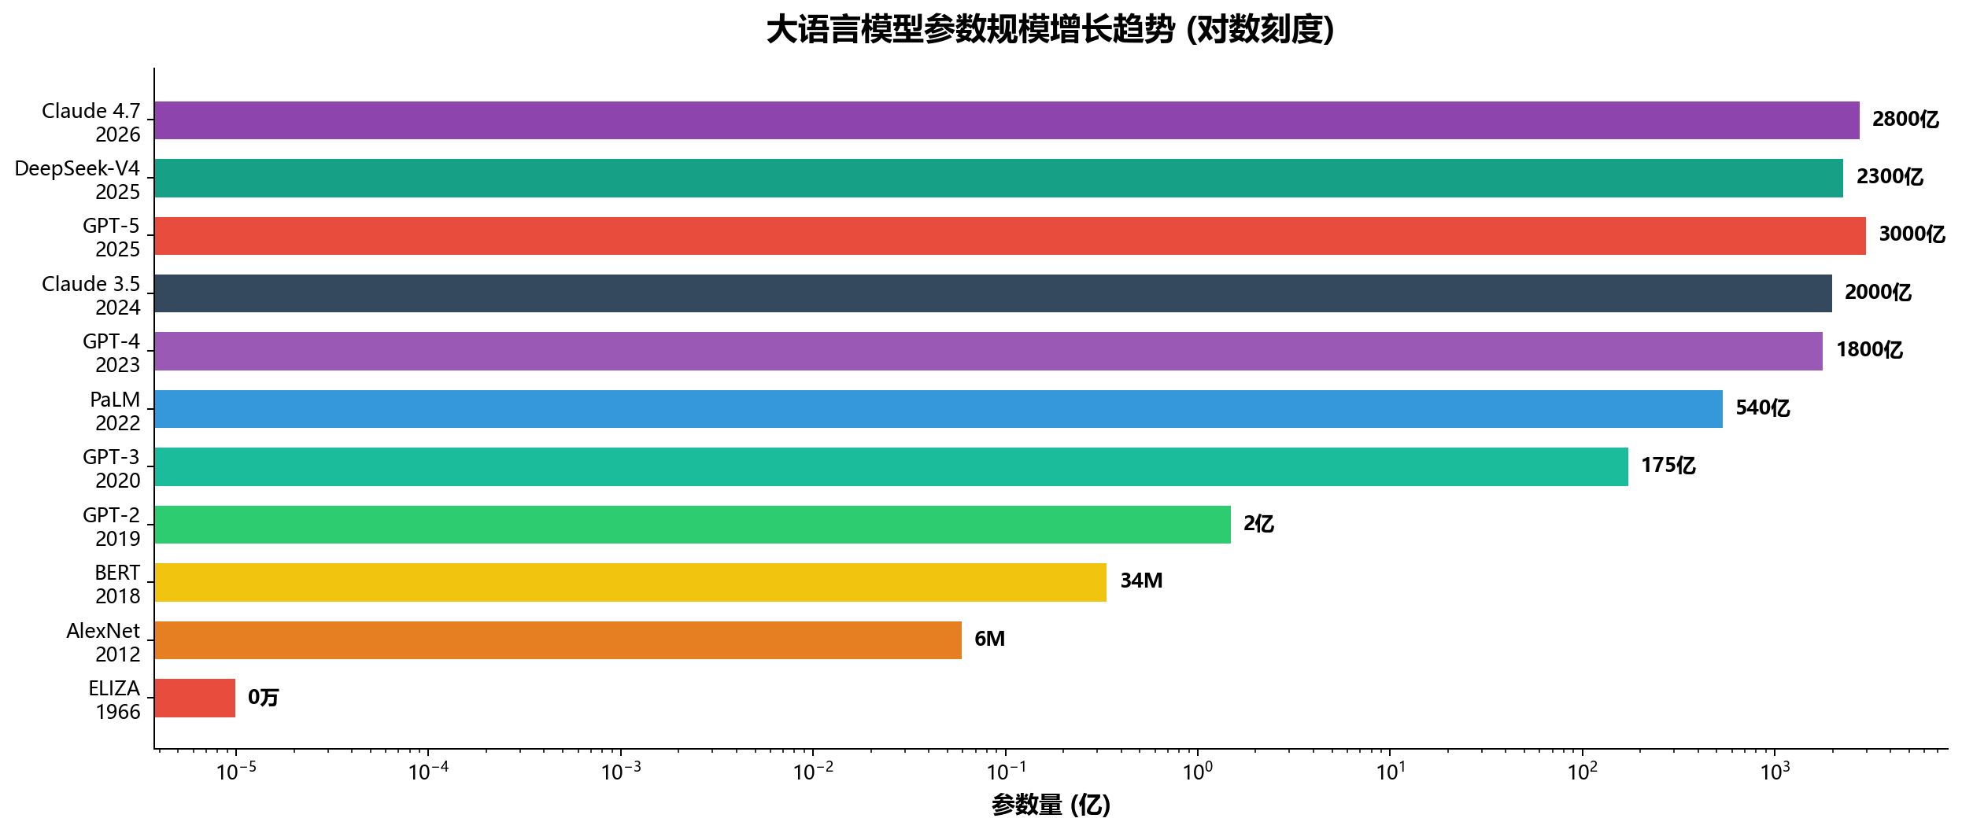
从2018年BERT的3.4亿参数到2026年主流模型的万亿级规模，仅8年时间模型规模增长了近1000倍。但2024-2026年出现了一个重要转变：业界从单纯追求参数规模，转向追求效率和稀疏激活（MoE），在相同计算预算下实现更强性能。

3.6 模型架构类型对比
架构类型 | 代表模型 | 注意力方式 | 最佳场景
Encoder-Only | BERT, RoBERTa | 双向注意力 | 文本分类、实体识别、语义匹配
Decoder-Only | GPT系列, LLaMA, Claude | 因果掩码注意力 | 文本生成、对话、推理
Encoder-Decoder | T5, BART, Gemini | 编码双向+解码因果 | 翻译、摘要、跨模态

第四章 核心技术名词详解
AI领域术语繁多，容易混淆。本章对最重要的技术名词进行系统化解释。

4.1 核心概念层
术语 | 英文/缩写 | 详细解释
人工智能 | AI | 让机器模拟人类智能的广义学科。分为弱AI(专用任务)和强AI(通用智能)。
机器学习 | ML | AI的子集，通过数据训练让模型自动学习规律，而非手工编写规则。
深度学习 | DL | ML的子集，使用多层神经网络从大规模数据中自动提取特征。
神经网络 | Neural Network | 受生物神经元启发的计算模型。多层网络可拟合任意复杂函数。
GPU | GPU | 图形处理器，因其大规模并行计算能力成为AI训练的核心硬件。
参数 | Parameter | 模型中可学习的权重。参数越多，模型容量越大。1B=10亿参数。
Token | Token | 文本被拆分后的最小单元。一个中文约1.5-2个token，英文约0.75个token。
预训练 | Pre-training | 在海量数据上无监督学习通用知识，获得基础语言能力。
微调 | Fine-tuning | 在特定任务数据上对预训练模型做针对性调整，适应垂直场景。
推理 | Inference | 已训练好的模型对新的输入产生输出的过程，与训练相对。
上下文窗口 | Context Window | 模型单次能"看到"的最大token数。2026年顶级模型已支持100万+token。

4.2 关键技术名词
术语 | 解释 | 为什么重要
Transformer | 基于自注意力机制的神经网络架构，完全摒弃了循环结构 | 所有现代LLM的基础架构
注意力机制 | 让模型动态关注输入中最相关部分的机制 | 解决了长程依赖问题，是Transformer的核心
GPT | Generative Pre-trained Transformer，生成式预训练模型 | Decoder-only架构的代表，ChatGPT的技术基础
RLHF | 基于人类反馈的强化学习，用人类偏好数据优化模型输出 | 让模型输出更符合人类期望的关键技术
RAG | 检索增强生成，在生成前先从知识库检索相关文档 | 大幅减少幻觉，让AI基于事实回答
Prompt | 提示词，用户向AI输入的指令或问题 | 提示工程成为新兴技能，好的prompt显著影响输出质量
幻觉 | 模型生成看似合理但实际错误的内容 | LLM的核心问题之一，RAG等技术正在缓解
涌现能力 | 模型参数超过一定阈值后突然出现的新能力 | 解释了为什么大模型具有小模型不具备的能力
量化 | 降低模型参数的数值精度以减少存储和计算需求 | INT4/INT8量化使大模型可在消费级GPU上运行
嵌入 | 将文本/图像等转化为固定长度的稠密数值向量 | 语义搜索和知识检索的基础技术
思维链 | CoT，让模型逐步推理而非直接给出答案 | 显著提升复杂推理任务的准确率
蒸馏 | 用大模型教导小模型，让后者继承前者的能力 | 小模型获得大模型90%+性能的关键方法

4.3 AI、ML、DL的关系
三者的关系可以理解为同心圆结构：
┌─────────────────────────────────┐
│ 人工智能 (AI) │
│ ┌───────────────────────┐ │
│ │ 机器学习 (ML) │ │
│ │ ┌───────────────┐ │ │
│ │ │ 深度学习(DL) │ │ │
│ │ │ Transformer │ │ │
│ │ │ LLM / Agent │ │ │
│ │ └───────────────┘ │ │
│ └───────────────────────┘ │
└─────────────────────────────────┘
• AI是最大的概念——任何让机器表现出智能行为的技术都算AI
• ML是实现AI的一种方法——让机器从数据中学习而非手工编写规则
• DL是ML的一种——使用深层神经网络自动提取特征
• Transformer/LLM是DL的前沿——专门处理序列数据，实现语言理解和生成

第五章 AI Agent 智能体详解
AI Agent（智能体）是2025-2026年AI领域最重要的范式转变。如果说传统LLM是一个"知识渊博的顾问"，AI Agent则是一个"能自主完成任务的数字员工"。它不仅能理解和生成文本，还能感知环境、制定计划、调用工具、执行动作，并根据反馈自我修正。

5.1 Agent 核心架构
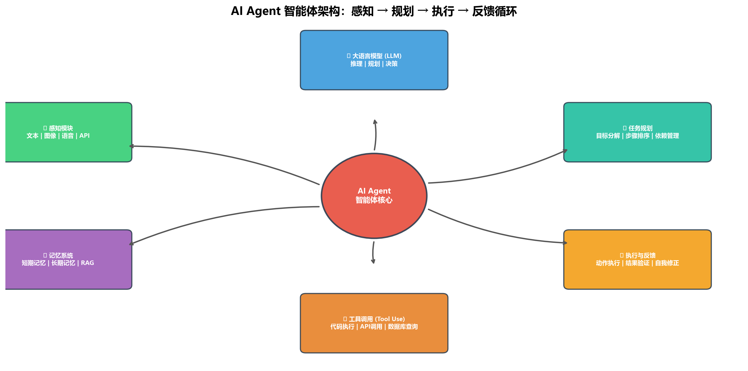

5.2 Agent 的四大核心能力
能力 | 说明 | 示例
感知 (Perception) | 通过多模态输入理解环境状态和用户意图 | 读取文档、分析图片、监听API回调
规划 (Planning) | 将复杂目标分解为可执行的子任务序列 | 旅行规划→订机票→订酒店→排行程
记忆 (Memory) | 短期(上下文)和长期(向量库/知识图谱)信息存储 | 记住用户偏好、项目背景、历史对话
行动 (Action) | 通过工具调用和代码执行来改变外部世界 | 发送邮件、操作文件、查询数据库、运行代码

5.3 单智能体 vs. 多智能体
单智能体架构：一个Agent独立完成任务，适用于明确、线性的任务。
多智能体架构：多个专业Agent协作完成复杂任务。典型模式包括：
• Master-Worker模式：一个主Agent分配任务，多个子Agent并行执行
• 流水线模式：Agent按顺序传递处理结果
• 辩论模式：多个Agent从不同角度分析问题，综合得出最优解
研究表明，多智能体系统在复杂企业工作流中，任务成功率比单智能体高47%，响应时间缩短62%。

5.4 主流Agent框架与平台
平台/框架 | 开发方 | 特点
Anthropic Managed Agents | Anthropic | 记忆+多Agent共享记忆("梦境")，Skills API
OpenAI Workspace Agents | OpenAI | 持久化工作Agent预览
Mistral Workflows | Mistral | Agent工作流编排
Cursor Cloud Agents | Cursor | 云端编码Agent API
Microsoft Foundry Agents | 微软 | 企业级Agent托管
CrewAI / AutoGen | 社区开源 | 多Agent协作框架，灵活可定制
LangGraph | LangChain | 有状态的Agent工作流图

5.5 Agent 安全与约束工程
随着Agent获得越来越强的自主能力，安全约束变得至关重要。2026年新出现的"约束工程"学科专注于在Agent框架中嵌入硬性的行为边界：
• 资源配额限制：CPU/内存/API调用次数上限
• 操作护栏：禁止执行特定类型命令、访问特定数据
• 审计日志：完整记录Agent的每一步决策和操作
• 人机回路：关键决策节点需要人类确认
研究表明，引入约束工程后，生产环境中Agent的调试时间从平均40小时降至6小时。

第六章 大数据与AI的关系
大数据和人工智能是相辅相成的两个领域。如果说AI是"引擎"，大数据就是"燃料"。没有海量高质量数据，深度学习模型就无法有效训练；没有AI技术，大数据的价值也难以充分挖掘。

6.1 大数据如何驱动AI
阶段 | 数据需求 | 典型规模
预训练 | 互联网级文本、代码、多语言语料 | 数TB至数十TB，数十万亿token
微调 | 高质量标注数据（指令-回复对） | 数GB至数百GB，数百万条样本
RLHF | 人类偏好对比数据（A回复 vs B回复） | 数十万至数百万组偏好对比
RAG | 企业私有文档、知识库、数据库 | GB至TB级结构化+非结构化数据
评估 | 标准化基准测试集、对抗样本 | 数千至数万道测试题

6.2 数据质量挑战
Gartner在2026年预测，高达60%的AI项目可能因数据质量问题而失败。核心挑战包括：
• 数据偏见：训练数据中的偏见会被模型放大，导致不公平输出
• 数据污染：低质量、错误或恶意构造的数据混入训练集
• 数据枯竭：高质量公开文本数据接近耗尽，"数据墙"成为真实瓶颈
• 版权争议：训练数据中的版权内容是2024-2026年最大的法律焦点
• 合成数据：用AI生成的数据训练AI，可能造成"模型近亲繁殖"

6.3 数据处理技术栈
现代AI的数据处理管道通常包括以下环节：
1. 数据采集：网络爬虫、API接入、传感器采集、用户生成内容
2. 数据清洗：去重、去噪、格式标准化、异常值检测
3. 数据标注：人工标注 + AI辅助标注（半自动化标注）
4. 数据增强：回译、同义词替换、模板生成（扩充训练集）
5. 特征工程：文本向量化（Embedding）、特征选择与降维
6. 数据版本管理：类似代码Git，用DVC等工具管理数据集版本

第七章 AI基础设施与算力

7.1 训练基础设施
现代大模型的训练需要前所未有的算力规模。2026年的标志性基础设施包括：
• Colossus 1 (Anthropic × SpaceX)：300MW数据中心，22万+ GPU
• Microsoft-OpenAI：非独家合作关系调整，OpenAI模型已登陆Amazon Bedrock
• 分布式训练技术：DiLoCoX能将1000亿+参数模型的训练速度提升357倍，仅需1GB带宽
• 中国算力布局：阿里云、华为昇腾、百度昆仑等自研AI芯片生态成型

7.2 推理优化
技术 | 原理 | 效果
KV Cache | 缓存历史token的K/V向量，避免重复计算 | 复杂度从O(n²)降至O(n)，速度提升5倍+
FlashAttention | 优化GPU内存访问模式，减少HBM读写 | 训练速度提升3倍，显存减少50%
INT4/INT8量化 | 将参数从16位浮点压缩为4/8位整数 | 模型体积缩小4倍
投机解码 | 用小模型快速生成草稿，大模型并行验证 | 推理速度提升2-3倍，无损质量
连续批处理 | 动态合并多个请求，提高GPU利用率 | 吞吐量提升10倍+

7.3 模型部署模式
2026年AI部署已形成三种主要模式：
1. 云API模式：直接调用OpenAI、Anthropic等云端API，零运维但成本较高。适合个人开发者和快速原型。
2. 私有化部署：在企业自己的服务器上运行开源模型（如Qwen、DeepSeek），数据不离开企业内部。适合金融、医疗等强监管行业。
3. 边缘部署：在手机、IoT设备上运行压缩模型（如Ministral 3B、LFM2.5），延迟低于5ms。适合同声传译、实时质检等场景。

第八章 未来展望与趋势

8.1 技术路线图 (2026-2030)
时间 | 预期里程碑 | 影响
2026-2027 | 垂直行业Agent全面落地，AI开始替代复杂知识工作 | 金融、医疗、法律行业变革
2027-2028 | 跨行业Agent平台出现，标准化协议成熟 | Agent互操作成为现实
2028-2029 | 世界模型(World Model)取代纯语言模型成为主流 | AI理解物理世界，机器人智能体普及
2030+ | AGI可能逐步出现，AI成为核心数字基础设施 | 社会经济结构深刻变革

8.2 关键问题与挑战
1. AI安全与对齐：如何确保越来越强大的AI系统始终与人类价值观对齐？
2. 就业影响：AI Agent可能替代大量白领工作，社会需要准备转型方案。
3. 能源消耗：大模型训练的电力需求呈指数增长，可持续性成为紧迫问题。
4. 监管平衡：在促进创新和保障安全之间找到平衡点。EU AI Act已全面实施。
5. 数字鸿沟：AI能力集中少数国家和公司，如何实现普惠？
6. 真相与信任：深度伪造技术日益精湛，信息鉴别能力成为社会必需素养。

8.3 给个人的建议
面对AI浪潮，以下建议供参考：
✅ 学会使用AI工具：把AI作为"增强助手"，提高工作效率和创造力
✅ 培养AI难以替代的能力：批判性思维、创造力、人际沟通、跨领域整合
✅ 保持学习心态：AI领域变化极快，今天的知识可能半年后就过时
✅ 关注AI伦理：理解AI的能力边界和潜在风险，做一个负责任的AI使用者
✅ 动手实践：不只是阅读，亲自用AI工具做项目，才能真正建立认知

